ФЕДЕРАЛЬНОЕ ГОСУДАРСТВЕННОЕ БЮДЖЕТНОЕ
ОБРАЗОВАТЕЛЬНОЕ УЧРЕЖДЕНИЕ ВЫСШЕГО ОБРАЗОВАНИЯ
«САРАТОВСКИЙ ГОСУДАРСТВЕННЫЙ ТЕХНИЧЕСКИЙ УНИВЕРСИТЕТ
ИМЕНИ ГАГАРИНА Ю.А.»

Институт прикладных информационных технологий и коммуникаций

Кафедра «Прикладные информационные технологии»

Направление 09.03.02 «Информационные системы и технологии»

ВЫПУСКНАЯ КВАЛИФИКАЦИОННАЯ РАБОТА
«Разработка информационной системы витрины качества металлов»

Студент ______________________Парамонова Анна Сергеевна_________________
фамилия, имя, отчество
курс 4 группа б1-ИФСТ42

Руководитель
Доцент кафедры «Прикладные информационные технологии», кандидат технических наук | 0.06.2026 | А.В. Ермаков
должность, ученая степень, уч. звание | подпись, дата | Инициалы Фамилия

Допущен к защите
Протокол № 0 от «0» июня 2026 года

Зав. кафедрой «Прикладные информационные технологии», кандидат технических наук, доцент | 0.06.2026 | О.А. Торопова
должность, ученая степень, уч. звание | подпись, дата | Инициалы Фамилия

Саратов 2026 г

СОДЕРЖАНИЕ

ВВЕДЕНИЕ 4
1 АНАЛИЗ ПРЕДМЕТНОЙ ОБЛАСТИ 6
1.1 Описание предметной области 6
1.2 Обзор существующих информационных систем управления качеством 7
1.2.1 Системы класса MES 7
1.2.2 Системы класса LIMS 9
1.2.3 Комплексные платформы управления качеством металла 10
1.3 Сравнительный анализ существующих решений 11
1.4 Постановка задачи на разработку 12
2 ПРОЕКТИРОВАНИЕ ИНФОРМАЦИОННОЙ СИСТЕМЫ 15
2.1 Функциональные возможности информационной системы 15
2.2 Описание данных информационной системы 15
2.2.1 Входные данные 15
2.2.2 Выходные данные 16
2.3 Описание процессов и информационных потоков системы 17
2.3.1 IDEF0 18
2.3.2 IDEF3 18
2.3.3 DFD 18
2.3.4 UML 18
2.4 Архитектура информационной системы 19
3 ОПИСАНИЕ ПРАКТИЧЕСКОГО РЕАЛИЗАЦИИ СИСТЕМЫ 23
3.1 Выбор технологий реализации 23
3.2 Реализация базы данных 26
3.3 Реализация API-взаимодействия компонентов системы 28
3.4 Реализация серверной части 30
3.5 Реализация клиентской части 30
ЗАКЛЮЧЕНИЕ 34
СПИСОК ИСПОЛЬЗОВАННЫХ ИСТОЧНИКОВ 35
ПРИЛОЖЕНИЕ 1 38

ВВЕДЕНИЕ
Информационная система разрабатывается для предприятия ПАО «ГМК „Норильский никель“» (далее – Норникель), одного из крупнейших мировых производителей цветных и драгоценных металлов. Для предприятий такого масштаба характерны высокие объёмы производственных данных, поступающих из различных автоматизированных систем управления технологическими процессами: систем управления производством (MES – Manufacturing Execution System), систем диспетчерского управления и сбора данных (SCADA – Supervisory Control and Data Acquisition), а также лабораторных информационных систем (LIMS – Laboratory Information Management System). Каждая из этих систем решает свои специфические задачи и хранит данные в собственных форматах и базах данных. Отсутствие интегрированного представления данных о качестве партий металла приводит к ситуации, при которой персонал предприятия вынужден переключаться между несколькими интерфейсами, не имея единой сводной «витрины» для принятия управленческих решений.
В связи с этим актуальной становится задача создания единой информационной системы витрины качества металла, обеспечивающей:
- консолидацию данных из разнородных источников (MES, SCADA, LIMS) для получения полной картины состояния партий металла в реальном времени;
- дифференцированное представление информации в зависимости от роли пользователя – сотрудники лаборатории, производственный персонал и руководство имеют различные потребности в данных и различный уровень доступа к информации;
- механизм автоматического обнаружения отклонений показателей качества от нормативных значений с немедленным оповещением ответственных лиц.
Целью выпускной квалификационной работы является разработка информационной системы витрины качества металла – веб-приложения, интегрирующего данные из систем MES, SCADA и LIMS и предоставляющего дифференцированные интерфейсы для различных категорий пользователей предприятия.
Для достижения поставленной цели необходимо решить следующие задачи:
- Провести анализ предметной области металлургического производства и задач управления качеством металлопродукции;
- Изучить существующие информационные системы и программные решения в области управления качеством продукции металлургических предприятий;
- Провести сравнительный анализ существующих решений и обосновать необходимость разработки собственной системы;
- Разработать функциональные и нефункциональные требования к проектируемой информационной системе;
- Разработать модель данных для хранения информации о партиях металла и результатах контроля качества;
- Спроектировать пользовательские интерфейсы для ролей: лаборатория, производство, руководство и администратор;
- Реализовать серверную часть системы;
- Реализовать клиентскую часть системы с ролевой моделью доступа;
- Разработать модуль мониторинга отклонений и систему уведомлений;
- Реализовать функцию автоматической генерации PDF-отчётов по партиям металла.
Разработанное программное обеспечение должно позволить .

АНАЛИЗ ПРЕДМЕТНОЙ ОБЛАСТИ

Описание предметной области
Металлургическое производство представляет собой сложный многостадийный технологический процесс, включающий переработку сырьевых материалов и получение металлической продукции заданных свойств. Управление качеством продукции охватывает всю цепочку производственных операций – от контроля входного сырья и полуфабрикатов до испытания готовой продукции – и является ключевым фактором конкурентоспособности предприятия [1].
Производственный цикл партии металла включает следующие этапы: поступление сырья и полупродуктов на переработку и входной контроль; металлургическую переработку (плавку, рафинирование, электролиз и иные технологические операции); лабораторные испытания, по результатам которых принимается решение о соответствии продукции нормативным требованиям; оформление паспорта качества и отгрузку (статус «Готовая продукция») либо направление на повторную переработку или в брак [2, 3].
Информационное обеспечение управления качеством металлопродукции строится на трёх ключевых классах систем.
Системы MES (Manufacturing Execution System) – системы управления производственными операциями – отвечают за управление производственными заданиями и диспетчеризацию, отслеживание хода выполнения технологических операций, мониторинг загрузки оборудования, управление персоналом и материалами, а также формирование производственной отчётности. В контексте контроля качества цветных металлов MES фиксирует параметры плавки, рафинирования, электролиза, режимы термообработки и иные технологические параметры, оказывающие непосредственное влияние на чистоту и свойства конечной продукции [4].
Системы SCADA (Supervisory Control and Data Acquisition) – системы диспетчерского управления и сбора данных – обеспечивают сбор сигналов с датчиков и контрольно-измерительных приборов технологического оборудования в реальном времени, визуализацию состояния производственного процесса, автоматическое регулирование технологических параметров, а также регистрацию и архивирование показателей производственного процесса. SCADA предоставляет непрерывный поток данных об условиях производства: температуре расплавов, давлении, составе газовой среды, расходе реагентов и других параметрах технологических агрегатов [5].
Системы LIMS (Laboratory Information Management System) – лабораторные информационные системы – управляют потоком образцов в лаборатории: регистрацией поступающих образцов, назначением испытаний и исполнителей, вводом результатов измерений, верификацией данных, выдачей протоколов испытаний и удостоверений качества, а также хранением и статистической обработкой аналитических данных. LIMS хранит результаты химического анализа, физических испытаний и иных видов контроля качества металлопродукции [6].
Проблема взаимодействия между данными системами носит системный характер: каждая из них функционирует изолированно, использует собственные модели данных и форматы хранения, что существенно затрудняет получение консолидированного представления о качестве продукции. Для устранения этого разрыва необходима интеграционная платформа – «витрина качества», агрегирующая данные из всех трёх источников и предоставляющая их пользователям в удобном и структурированном виде в зависимости от их роли и потребностей [7].

Обзор существующих информационных систем управления качеством

Системы класса MES
На российском и международном рынках представлен ряд MES-решений, широко применяемых в металлургической промышленности.
1C:MES Оперативное управление производством – отечественное решение компании «1С» для автоматизации оперативного производственного планирования и диспетчирования. Система обеспечивает формирование сменно-суточных заданий, отслеживание хода их выполнения, учёт выработки и незавершённого производства. Интеграция с «1С:ERP» и «1С:УПП» позволяет использовать единую нормативно-справочную информацию. Среди достоинств системы следует выделить тесную интеграцию с отечественной экосистемой 1С, поддержку на русском языке и доступность технической документации. Вместе с тем система имеет ограниченные возможности для глубокой интеграции с SCADA-системами, а её функциональность управления качеством уступает специализированным решениям [8].
Siemens Opcenter (ранее SIMATIC IT) – комплексная MES-платформа немецкого концерна Siemens, ориентированная на предприятия дискретного и непрерывного производства. Платформа обеспечивает полный спектр MES-функций согласно стандарту ISA-95: управление производственными операциями, качеством, ресурсами и производительностью. Отличается высокой масштабируемостью и богатыми возможностями для интеграции с SCADA-системами Siemens. Существенным недостатком является высокая стоимость внедрения и необходимость привлечения специализированных интеграторов [9].
Apriso (Dassault Systèmes) – глобальная MES/MOM-платформа, позиционируемая для крупных промышленных предприятий с распределёнными производственными площадками. Обладает развитыми средствами управления качеством, включая статистическое управление процессами (SPC). Характерны высокая гибкость настройки и поддержка широкого набора промышленных стандартов. Недостатками являются значительная сложность внедрения, высокие требования к квалификации персонала и существенные затраты на лицензирование [10].
Таким образом, рассмотренные MES-системы обладают развитыми функциями управления производством, однако ни одна из них не предоставляет встроенных ролевых витрин данных и не ориентирована на специфику производства цветных металлов.

Системы класса LIMS
Labware LIMS – одна из наиболее распространённых в мире лабораторных информационных систем, применяемая в том числе на металлургических предприятиях. Поддерживает широкий спектр лабораторных рабочих процессов, обеспечивает соответствие требованиям GLP/GMP, предоставляет развитые средства отчётности и статистического анализа результатов испытаний. К ограничениям системы относятся сложность и длительность первоначальной настройки, а также высокая стоимость лицензий и поддержки [11].
ЛИС «Аналитика» – отечественная лабораторная информационная система, разработанная с учётом требований российских стандартов и нормативных документов. Предназначена для автоматизации деятельности испытательных и аналитических лабораторий промышленных предприятий. Система обеспечивает управление журналами образцов, ввод и хранение результатов испытаний, формирование протоколов и отчётов. Слабой стороной является ограниченная функциональность в части интеграции с внешними производственными системами [12].
Thermo Scientific SampleManager LIMS – коммерческое решение, ориентированное на лаборатории фармацевтической, химической и металлургической промышленности. Предоставляет гибкие средства настройки рабочих процессов, поддерживает работу с аналитическим оборудованием, обеспечивает соответствие требованиям международных стандартов в области качества [13].
Таким образом, существующие LIMS-решения обеспечивают высокое качество управления лабораторными данными, однако лишены инструментов для интеграции с производственными системами MES и SCADA в рамках единой информационной платформы.

Комплексные платформы управления качеством металла
Помимо отдельных MES и LIMS решений, существуют комплексные платформы, ориентированные непосредственно на управление качеством в металлургии.
Primetals Technologies Quality System – специализированное решение для металлургических предприятий, разработанное на базе многолетнего опыта автоматизации металлургических процессов. Система охватывает контроль качества на всех производственных переделах: от плавки и разливки до финишной обработки и испытаний готовой продукции. Предоставляет инструменты для анализа причин дефектов и корреляции технологических параметров с показателями качества. Характеризуется высокой степенью специализации для металлургии, но является дорогостоящим отраслевым решением [14].
SMS group X-Pact Quality – интегрированная система управления качеством металлургического производства от немецкого машиностроительного концерна SMS group. Обеспечивает отслеживание качества продукции «от плавки до рулона», автоматическую классификацию дефектов, генерацию удостоверений качества и управление рекламациями. Ключевым преимуществом является глубокая интеграция с оборудованием SMS group, что существенно сужает область применения для предприятий с оборудованием других производителей [15].
Aveva Production Management (ранее Wonderware MES) – универсальная платформа для управления производством, применяемая в различных отраслях, включая металлургию. Предоставляет инструменты для отслеживания партий, управления качеством и формирования производственной отчётности. Хорошо интегрируется с SCADA-системами линейки Aveva/Wonderware. К недостаткам относятся высокая стоимость и сложность адаптации под специфику конкретного предприятия [16].
Таким образом, комплексные платформы управления качеством металлургического производства, как правило, ориентированы на предприятия чёрной металлургии и не адаптированы к задачам контроля качества продукции цветной металлургии, что делает их применение на предприятии ПАО «ГМК "Норильский никель"» нецелесообразным.

Сравнительный анализ существующих решений
Для объективной оценки существующих решений и обоснования необходимости разработки собственной системы был проведён сравнительный анализ по ключевым критериям. Результаты анализа представлены в таблице 1.
Таблица 1 – Сравнительный анализ существующих систем управления качеством металла
Критерий | 1C:MES | Siemens Opcenter | Labware LIMS | Primetals QS | Aveva PM
Интеграция MES+SCADA+LIMS | Частично | Частично | Нет | Да | Частично
Ролевые витрины данных | Нет | Нет | Нет | Нет | Нет
Мониторинг отклонений | Нет | Да | Да | Да | Да
Уведомления в реальном времени | Нет | Да | Нет | Да | Да
Автогенерация PDF-отчётов | Нет | Нет | Да | Да | Нет
Отечественная разработка | Да | Нет | Нет | Нет | Нет
Анализ рынка показывает, что ни одно из рассмотренных решений не обеспечивает в полной мере совокупность требуемых функций: консолидацию данных из всех трёх систем (MES, SCADA, LIMS), ролевую дифференциацию представления информации, автоматический мониторинг отклонений с уведомлениями и генерацию структурированных отчётов по партиям металла. Крупные промышленные платформы (Siemens Opcenter, Primetals Quality System) обладают широкими функциональными возможностями, однако требуют значительных инвестиций в лицензирование и внедрение. Отечественные решения (1С:MES) имеют ограниченные возможности интеграции и не предоставляют специализированных средств для визуализации данных о качестве металла в разрезе ролей пользователей.
Из чего можно сделать вывод, что существует объективная потребность в разработке специализированной информационной системы, сочетающей интеграцию разнородных источников данных, ролевое представление информации, интеллектуальный мониторинг показателей и удобные средства документирования. Именно эта ниша и является целевой для разрабатываемой системы витрины качества металла.

Постановка задачи на разработку
На основании проведённого анализа предметной области, существующих корпоративных решений в области управления качеством металлопродукции, а также особенностей организации производственных процессов на предприятиях металлургической отрасли была сформулирована задача на разработку информационной системы витрины качества металла [1–7]. Основной целью разрабатываемой системы является централизованное хранение, обработка и визуализация производственных и лабораторных данных, поступающих из различных источников, а также обеспечение оперативного контроля качества металлопродукции на различных этапах производственного цикла.
Разрабатываемая система должна обеспечивать сбор, обработку и хранение данных о партиях металла из трёх внешних источников: MES-систем, содержащих сведения о технологических параметрах переработки металлов; SCADA-систем, предоставляющих телеметрические данные и показатели технологического оборудования в режиме реального времени; а также LIMS-систем, обеспечивающих хранение испытаний продукции [4–6]. Для каждой производственной партии система должна поддерживать возможность отслеживания её текущего состояния, отображения производственных параметров и анализа отклонений от нормативных показателей.
Важным функциональным требованием является реализация ролевой модели доступа пользователей. Система должна поддерживать роли лаборатории, производственного персонала, руководства и администратора, каждая из которых получает доступ к специализированной витрине данных, соответствующей производственным интересам конкретной категории пользователей [1, 7]. Сотрудники лаборатории должны иметь доступ преимущественно к результатам исследований LIMS, производственный персонал – к данным MES и SCADA, руководство – к агрегированным аналитическим показателям, а администраторы – к средствам управления пользователями и ролями доступа.
В рамках программного комплекса должны быть реализованы основные модули системы, включающие главную страницу с отображением типов металлов и статистики по статусам партий, страницу просмотра партий с механизмами поиска и фильтрации, детальную страницу партии с консолидированными данными MES, SCADA и LIMS, а также подсистему мониторинга технологических отклонений [4, 5]. Дополнительно система должна поддерживать автоматическое формирование уведомлений при выходе производственных параметров за допустимые пределы, генерацию PDF-отчётов по партиям металла и административный модуль управления учётными записями пользователей.
К числу нефункциональных требований относятся обеспечение надёжности и отказоустойчивости системы, поддержка ролевого разграничения доступа, обеспечение высокой скорости отображения данных и передачи уведомлений, а также создание интуитивно понятного пользовательского интерфейса, адаптированного для работы производственного персонала [17, 23–26]. Дополнительным требованием является возможность контейнеризированного развёртывания системы и поддержка масштабируемой архитектуры, ориентированной на обработку потоковых производственных данных.
Таким образом, в результате анализа предметной области и формирования постановки задачи были определены основные функциональные и нефункциональные требования к информационной системе витрины качества металла, сформированы требования к архитектуре, механизмам интеграции производственных и лабораторных данных, а также к ролевой модели доступа. Полученные результаты служат основой для последующего проектирования структуры системы и выбора технологий её реализации.

ПРОЕКТИРОВАНИЕ ИНФОРМАЦИОННОЙ СИСТЕМЫ

Функциональные возможности информационной системы
прпрп

Описание данных информационной системы
В отличие от традиционных корпоративных информационных систем, ориентированных преимущественно на работу со статическими данными, проектируемая система обрабатывает как структурированные справочные сведения, так и потоковые телеметрические данные, поступающие в режиме, близком к реальному времени. Значительная часть информации характеризуется высокой частотой обновления, что предъявляет повышенные требования к скорости обработки, производительности базы данных и эффективности механизмов передачи сообщений.

Входные данные
К основным входным данным системы относятся сведения о партиях из сервиса-эмулятора, а также данные пользователей и параметры взаимодействия компонентов системы, что можно увидеть в таблице 3.
Таблица 3 – Основные входные данные системы
Данные | Описание
Данные MES | Производственные параметры обработки партий металла
Данные SCADA | Телеметрические показатели датчиков и оборудования
Данные LIMS | Результаты лабораторных исследований и анализов
JWT-токен | Данные аутентификации пользователя
Параметры API | Параметры HTTP-запросов и маршрутизации
WebSocket-события | События уведомлений и обновления данных
Kafka messages | Сообщения, поступающие из Kafka topics
Производственные данные MES содержат сведения о технологических операциях, выполняемых над партиями металла, включая параметры обработки, идентификаторы оборудования, продолжительность операций, показатели энергопотребления и текущие статусы производственного процесса [4, 8–10].
Телеметрические данные SCADA характеризуются высокой интенсивностью поступления и содержат значения датчиков, временные метки измерений, параметры технологического оборудования и информацию о состоянии производственных линий [5, 16].
Лабораторные данные LIMS включают результаты исследований образцов металла, сведения о применяемых методах анализа, нормативных значениях показателей и итоговых заключениях лаборатории [6, 11–13].
Помимо производственной информации, система принимает данные аутентификации пользователей, параметры запросов клиентского приложения и служебные сведения, необходимые для работы механизмов безопасности и маршрутизации [23, 26, 27].
Таким образом, входные данные системы представляют собой совокупность производственной, лабораторной, телеметрической и служебной информации, поступающей из различных источников в асинхронном режиме.

Выходные данные
Результатом работы информационной системы являются структурированные данные, отображаемые пользователям в интерфейсе витрины качества металла, а также аналитические и отчётные материалы, формируемые сервером [1, 2, 14, 15]. Все категории выходных данных можно рассмотреть в таблице 4.
Таблица 4 – Основные выходные данные системы
Данные | Описание
Информация о партии | Сведения о состоянии и параметрах партии металла
Результаты LIMS | Данные лабораторных исследований
Уведомления | Сообщения о технологических отклонениях
Графики | Визуализация показателей оборудования
PDF-отчёт | Сводный отчёт по производственной партии
Статистика | Агрегированные показатели качества и брака
API-ответы | JSON-ответы серверного приложения
В пользовательском интерфейсе данные организуются в зависимости от роли пользователя [7, 26, 27]. Производственный персонал получает доступ к информации о текущем состоянии партий металла, технологических параметрах и уведомлениях об отклонениях. Сотрудники лаборатории работают преимущественно с результатами исследований и показателями качества продукции. Руководство предприятия получает агрегированные аналитические показатели, статистику брака, позволяющие оценивать эффективность производственного процесса и уровень качества металлопродукции.
Особое значение имеют уведомления, формируемые системой при обнаружении отклонений технологических параметров от нормативных значений [5, 22]. Такие уведомления передаются пользователям посредством WebSocket-соединений и отображаются в интерфейсе в режиме реального времени.
Отдельным видом выходных данных являются PDF-отчёты по партиям металла [21]. Генерируемые документы содержат сведения о технологических операциях, телеметрических показателях SCADA, результатах лабораторных исследований LIMS, зарегистрированных отклонениях и итоговом статусе партии. Подобные отчёты используются для внутреннего документооборота, анализа производственных показателей и последующего контроля качества продукции.
Таким образом, выходные данные информационной системы обеспечивают поддержку оперативного мониторинга, аналитической обработки и формирования отчётности по производственным партиям металла.

Описание процессов и информационных потоков системы
Для понимания организации системы необходимо определение и описание ее информационных потоков. Существуют различные модели информационного потока, сосредоточены на различных аспектах моделирования процессов.
В данной работе были использованы три основные методологии исследования:
методология функционального моделирования с использованием стандарта IDEF0;
методология функционального моделирования с использованием стандарта IDEF3;
методология информационного моделирования с использованием стандарта DFD;
методология моделирования UML.

IDEF0

IDEF3

DFD

UML
На рисунке 2 представлена UML-диаграмма последовательности информационного потока системы, отражающая процесс взаимодействия пользователя, клиентского приложения, серверного приложения, базы данных и сервиса генерации отчётов при выполнении операций авторизации, получения информации о партиях металла и формирования отчётных документов. Диаграмма позволяет наглядно продемонстрировать последовательность обмена сообщениями между компонентами программного комплекса и логику обработки пользовательских запросов.
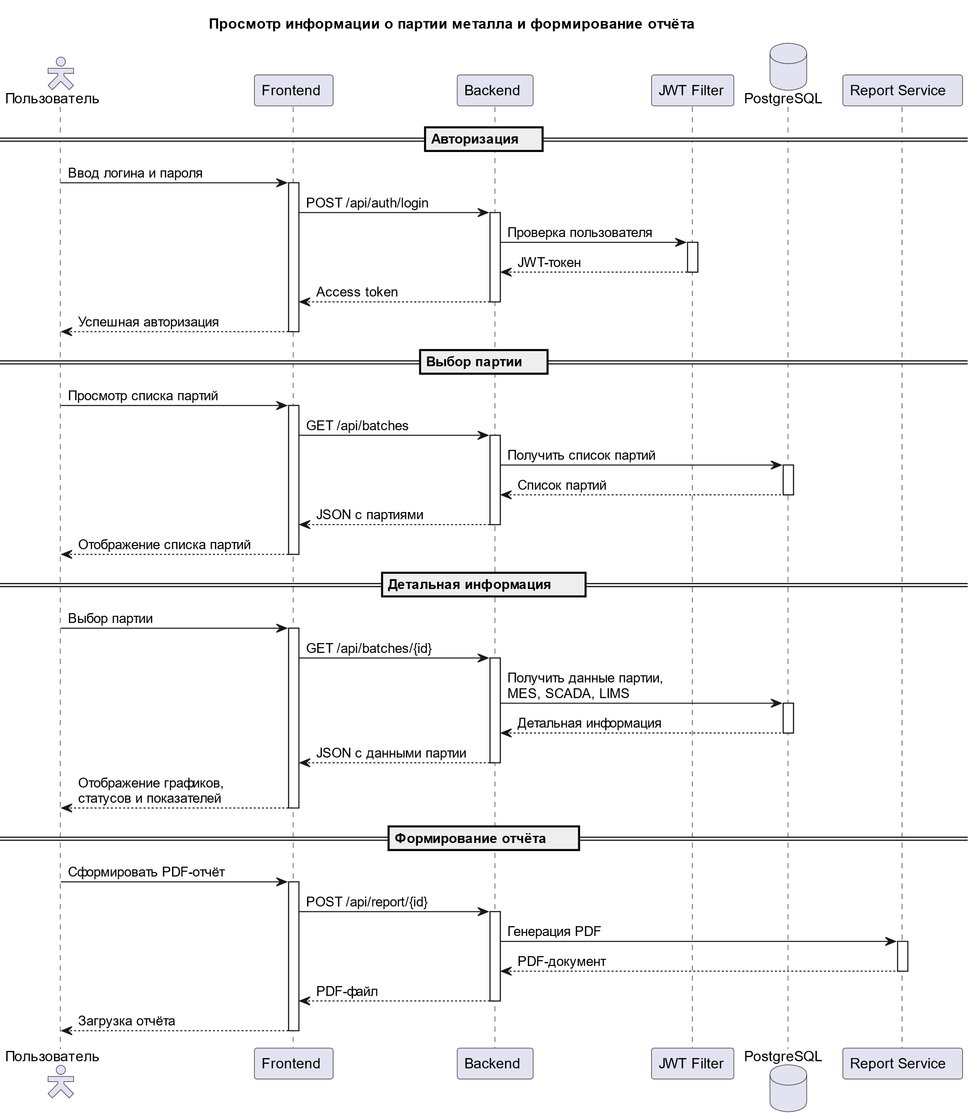
Рисунок 2 – Диаграмма последовательности
Таким образом, информационный поток системы построен по принципам распределённой событийно-ориентированной архитектуры и обеспечивает последовательную обработку производственных данных на всех этапах их жизненного цикла.

Архитектура информационной системы
Архитектура разработанной информационной системы построена по многоуровневой клиент-серверной модели и включает клиентское приложение, серверное приложение, сервис-эмулятор производственных данных, брокер сообщений и реляционную базу данных [7, 17, 23–26]. Подобная структура обеспечивает разделение функций между компонентами системы и позволяет организовать централизованную обработку производственной информации.
Клиентское приложение предназначено для взаимодействия пользователей с системой и обеспечивает отображение ролевых витрин данных, информации о партиях металла, результатов лабораторных исследований, производственных параметров, аналитических графиков и уведомлений о технологических отклонениях. Интерфейс также предоставляет функции поиска партий, фильтрации данных и формирования отчётов.
Серверное приложение выполняет функции централизованной обработки бизнес-логики системы [23]. Оно принимает запросы от клиентского приложения, обрабатывает производственные данные, управляет пользователями и ролями доступа, формирует уведомления, агрегирует сведения из различных источников и подготавливает PDF-отчёты по производственным партиям.
Сервис-эмулятор производственных данных предназначен для имитации работы внешних систем MES, SCADA и LIMS [4–6]. Он формирует тестовые потоки производственной, телеметрической и лабораторной информации и передаёт их в Kafka topics, обеспечивая моделирование поступления данных в систему в режиме, близком к реальному времени.
Брокер сообщений Apache Kafka обеспечивает передачу данных между сервисом-эмулятором и серверным приложением [25]. Использование Kafka позволяет организовать асинхронный обмен сообщениями, разделить потоки данных по категориям и обеспечить устойчивую обработку информации при высокой интенсивности поступления сообщений.
База данных PostgreSQL используется для хранения информации о партиях металла, технологических параметрах, результатах лабораторных исследований, уведомлениях и учётных записях пользователей [17, 24]. Хранилище данных обеспечивает сохранение истории производственных операций и поддержку аналитической обработки информации.
Дополнительно система реализует механизм уведомлений в режиме реального времени [22]. При обнаружении отклонений производственных параметров серверное приложение формирует уведомления и передаёт их пользователям соответствующих ролей без необходимости обновления страницы.
Взаимодействие основных компонентов системы и схема передачи данных между ними представлено на рисунке 1.
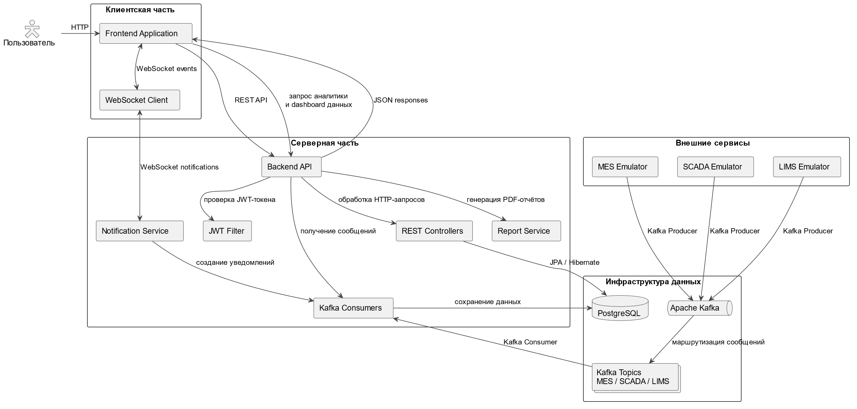
Рисунок 1 – Диаграмма архитектуры системы
Разработанная архитектура информационной системы обеспечивает эффективное взаимодействие между компонентами программного комплекса, поддержку потоковой обработки производственных данных и централизованное хранение информации. Использование распределённой клиент-серверной архитектуры, Apache Kafka и WebSocket позволяет реализовать масштабируемую и отказоустойчивую систему мониторинга качества металлопродукции.

ОПИСАНИЕ ПРАКТИЧЕСКОГО РЕАЛИЗАЦИИ СИСТЕМЫ

Выбор технологий реализации
Выбор технологического стека для реализации информационной системы витрины качества металла осуществлялся с учётом требований к производительности, масштабируемости, отказоустойчивости и безопасности программного комплекса [7, 17, 23-26].
В качестве клиентской технологии была выбрана библиотека React 19, обеспечивающая компонентный подход к разработке пользовательского интерфейса и позволяющая создавать динамические SPA-приложения с высокой скоростью обновления данных [18]. Использование React позволяет существенно повысить переиспользуемость компонентов, упростить сопровождение проекта и обеспечить высокую производительность интерфейса за счёт использования механизма Virtual DOM.
Для организации маршрутизации внутри клиентского приложения применяется библиотека React Router [27]. Использование данного решения обеспечивает навигацию между разделами системы без полной перезагрузки страницы и позволяет реализовать механизм защищённых маршрутов через компонент ProtectedRoute. Такой подход особенно важен для корпоративных информационных систем, содержащих производственные данные ограниченного доступа.
Для взаимодействия клиентского приложения с серверным API используется библиотека Axios, обеспечивающая удобные средства отправки HTTP-запросов и обработки ответов сервера [19]. Дополнительным преимуществом Axios является возможность централизованной обработки ошибок авторизации и автоматического добавления JWT-токенов в заголовки запросов посредством interceptors.
Одним из ключевых компонентов клиентской архитектуры является библиотека React Query, предназначенная для управления состоянием, кэширования данных и синхронизации интерфейса с серверным приложением [28]. Использование React Query позволяет снизить количество повторных обращений к серверу, ускорить обновление интерфейса и повысить отзывчивость системы при работе с производственными данными.
Для визуализации производственных данных используется библиотека Recharts [29]. Применение данного решения обусловлено необходимостью построения интерактивных графиков, отображающих динамику изменения технологических параметров.
Серверная часть системы реализована на языке Java 21 с использованием фреймворка Spring Boot 3 [23]. Выбор Java обусловлен высокой надёжностью платформы, поддержкой многопоточности и широким распространением технологии в корпоративной разработке. Использование Spring Boot позволяет упростить конфигурацию серверного приложения, ускорить разработку REST API и обеспечить интеграцию с другими компонентами экосистемы Spring.
Для реализации механизмов безопасности используется Spring Security [26]. Данный фреймворк обеспечивает поддержку аутентификации, авторизации и ролевого разграничения доступа пользователей. В системе реализован JWT-фильтр, выполняющий проверку токенов безопасности при каждом HTTP-запросе. После успешной аутентификации сервер формирует JWT-токен, содержащий сведения о пользователе и его роли, а клиентского приложение использует данный токен для доступа к защищённым ресурсам системы.
Для взаимодействия с базой данных применяется Spring Data JPA совместно с ORM-фреймворком Hibernate [23]. Использование JPA позволяет реализовать объектно-реляционное отображение сущностей и сократить объём низкоуровневого SQL-кода. Hibernate обеспечивает автоматическое управление жизненным циклом сущностей и оптимизацию работы с базой данных.
В качестве системы управления базами данных выбрана PostgreSQL [17, 24]. Данная СУБД отличается высокой надёжностью, поддержкой сложных аналитических запросов и возможностью эффективной работы с большими объёмами телеметрических и производственных данных.
Для реализации потоковой обработки производственной информации используется Apache Kafka [25]. Использование Kafka позволяет организовать асинхронный обмен сообщениями между сервисом-эмулятором MES, SCADA и LIMS и серверным приложением. В системе используются отдельные Kafka topics для различных типов данных, что обеспечивает масштабируемость и логическое разделение потоков информации.
Для организации уведомлений в режиме реального времени применяется технология WebSocket [22]. Использование постоянного двустороннего соединения позволяет мгновенно передавать уведомления о технологических отклонениях пользователям системы без необходимости периодического опроса сервера.
Контейнеризация системы реализована с использованием Docker и Docker Compose [30]. Использование Docker обеспечивает изоляцию сервисов и переносимость программного комплекса, а Docker Compose позволяет организовать совместный запуск всех сервисов инфраструктуры в единой среде.
Ниже представлена таблица 2, содержащая сводную информацию об используемых технологиях и их назначении в рамках разработанной системы.
Таблица 2 – Технологический стек информационной системы
Уровень | Технология | Назначение
Клиентский | React 19 | SPA-интерфейс
Клиентский | React Router | Маршрутизация
Клиентский | React Query | Загрузка и кэширование данных
Клиентский | Axios | HTTP-запросы
Клиентский | Recharts | Построение графиков
Серверный | Java 21 | Серверная платформа
Серверный | Spring Boot 3 | Серверноеприложение
Серверный | Spring Security | Безопасность
Серверный | JWT | Аутентификация
Серверный | Spring Data JPA | Работа с БД
Серверный | Hibernate | ORM
Интеграция | Apache Kafka | Потоковая обработка данных
Интеграция | WebSocket | Уведомления в реальном времени
Хранение данных | PostgreSQL 18 | Реляционная СУБД
Контейнеризация | Docker | Развёртывание сервисов
Контейнеризация | Docker Compose | Оркестрация контейнеров
Генерация отчётов | iText | Формирование PDF
В результате анализа требований к программному комплексу был сформирован технологический стек, обеспечивающий поддержку распределённой архитектуры, обработку потоковых производственных данных, безопасное взаимодействие компонентов системы и эффективную визуализацию информации. Выбранные технологии соответствуют современным подходам к разработке корпоративных информационных систем промышленного назначения.

Реализация базы данных
Проектирование базы данных информационной системы витрины качества металла проводилось с использованием метода «сущность-связь» (ER-моделирования), позволяющего формализовать структуру данных, определить связи между объектами предметной области и обеспечить целостность хранимой информации [7, 17, 23].
Центральным объектом модели данных является таблица dim_batch, предназначенная для хранения сведений о производственных партиях металла. В данной таблице содержатся идентификатор партии, тип металла, временные параметры производственного цикла, текущий статус обработки и показатель выхода годной продукции. Таблица выступает в роли основной сущности, с которой связаны производственные, лабораторные и телеметрические данные, поступающие в систему в процессе обработки партии [2, 3].
Для хранения технологических параметров, поступающих из MES, используется таблица fact_mes. В ней фиксируются сведения о производственных операциях, включая идентификатор оборудования, идентификатор оператора, параметры технологического процесса, длительность обработки, уровень энергопотребления и итоговый статус производственной операции [4, 8-10].
Лабораторные данные размещаются в таблицах fact_lims и fact_lims_results [6, 11–13]. Таблица fact_lims предназначена для хранения общей информации о лабораторных исследованиях, включая идентификатор образца, метод анализа, дату проведения испытаний и статус исследования. Детализированные результаты измерений сохраняются в таблице fact_lims_results, содержащей сведения о наименовании исследуемого параметра, фактическом значении показателя, единице измерения и нормативном значении. Подобное разделение структуры хранения позволяет обеспечить гибкость системы при работе с различными типами лабораторных исследований и расширять перечень анализируемых показателей без изменения общей структуры базы данных.
Для хранения телеметрических данных SCADA применяется таблица fact_scada, содержащая сведения о датчиках, оборудовании, времени фиксации параметров, типе измеряемого показателя, его значении и статусе состояния оборудования [5, 16]. Использование отдельной структуры хранения телеметрии позволяет эффективно обрабатывать большие объёмы временных данных, поступающих в систему в режиме, близком к реальному времени.
Информация о зарегистрированных технологических отклонениях и уведомлениях пользователей хранится в таблице fact_notifications. В данной таблице фиксируются текст уведомления, источник сигнала, связанное оборудование, уровень критичности инцидента, состояние решения инцидента пользователем и временная метка его создания. Хранение уведомлений в отдельной сущности обеспечивает возможность последующего анализа производственных инцидентов и формирования статистики по отклонениям.
Сведения о пользователях системы, их ролях и параметрах аутентификации размещаются в таблице users [23, 26]. Данная таблица используется механизмами Spring Security и JWT-аутентификации для реализации разграничения доступа к интерфейсам и API системы в соответствии с ролевой моделью предприятия.
С целью повышения производительности аналитических запросов и ускорения обработки больших объёмов производственных данных в базе данных реализована система индексов. Для временных данных SCADA дополнительно используется BRIN-индексация, позволяющая эффективно выполнять выборки по временным интервалам при работе с крупными массивами телеметрической информации [17, 24].
Таким образом, разработанная структура базы данных обеспечивает централизованное хранение производственной, лабораторной и телеметрической информации, поддерживает ролевую модель доступа и позволяет эффективно выполнять аналитическую обработку данных.

Реализация API-взаимодействия компонентов системы
Для организации взаимодействия клиента, сервера и внешних компонентов системы используется REST API, реализованное на базе Spring Boot [23, 26]. Применение REST-подхода обеспечивает независимость клиентской и серверной частей приложения, упрощает тестирование системы и позволяет использовать единый формат обмена данными на основе JSON [7].
Для защиты API применяется механизм JWT-аутентификации [26]. После успешного входа в систему сервер формирует JWT-токен, который клиентское приложение передаёт в заголовке Authorization каждого HTTP-запроса. Проверка корректности токена выполняется JWT-фильтром Spring Security до передачи запроса в бизнес-логику приложения. Такой подход позволяет реализовать stateless-аутентификацию и снизить нагрузку на сервер за счёт отказа от хранения пользовательских сессий.
Ролевая модель доступа реализуется как на уровне сервера, так и на уровне клиента посредством компонента ProtectedRoute [26, 27]. Использование двойного уровня контроля доступа позволяет исключить возможность обращения неавторизованных пользователей к защищённым разделам системы и обеспечить разграничение доступа к данным в зависимости от роли пользователя.
Список основных маршрутов можно увидеть в таблице 5.
Таблица 5 – Основные методы API
Метод | Маршрут | Назначение
POST | /api/auth/login | Аутентификация пользователя
POST | /api/auth/register | Регистрация пользователя
GET | /api/batches | Получение списка партий
GET | /api/batches/{id} | Получение информации о партии
GET | /api/notifications | Получение уведомлений
POST | /api/report/{id} | Генерация PDF-отчёта
GET | /api/users | Получение списка пользователей
POST | /api/users | Создание пользователя
Таким образом, разработанная архитектура API обеспечивает безопасное, масштабируемое и отказоустойчивое взаимодействие между компонентами информационной системы. Использование REST API, JWT-аутентификации, ProtectedRoute и WebSocket позволяет реализовать современную модель обмена данными, соответствующую требованиям корпоративных промышленных систем.

Реализация серверной части

Реализация клиентской части
Проектирование пользовательского интерфейса информационной системы витрины качества металла осуществлялось с учётом необходимости обеспечения быстрого доступа к производственным данным, минимизации времени реакции на технологические отклонения и организации удобной навигации между разделами системы [18, 27].
В основе интерфейсной концепции лежит ролевая модель представления информации [26, 27]. Для каждой категории пользователей разработана отдельная витрина данных, содержащая наиболее релевантные показатели и элементы управления. Для сотрудников лаборатории интерфейс ориентирован на отображение результатов исследований LIMS, статистики анализов. Для производственного персонала основной акцент сделан на отображении текущих параметров MES и SCADA, мониторинге технологических отклонений. Интерфейс руководства предоставляет агрегированные аналитические показатели, включая статистику брака, распределение партий по статусам. А в административном разделе системы реализованы функции управления пользователями и ролями доступа.
В верхней части интерфейса размещён header-компонент, содержащий систему уведомлений, переход в профиль пользователя и адаптивное меню навигации, изображенный на рисунке 3. Для обеспечения удобства использования интерфейс реализован в адаптивном формате, позволяющем корректно отображать элементы системы на устройствах с различными размерами экрана.
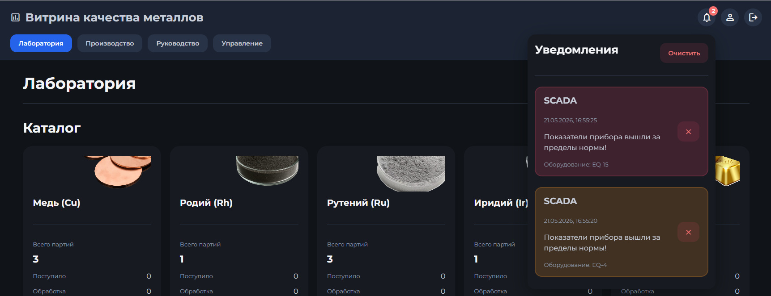
Рисунок 3 – Шапка системы и меню уведомлений
Главная страница системы (рис. 4) содержит обзорную статистику по типам металлов, статусам производственных партий и зарегистрированным отклонениям. Пользователь получает возможность быстро оценить текущее состояние производственного процесса и перейти к детальному просмотру конкретной партии [1, 2].
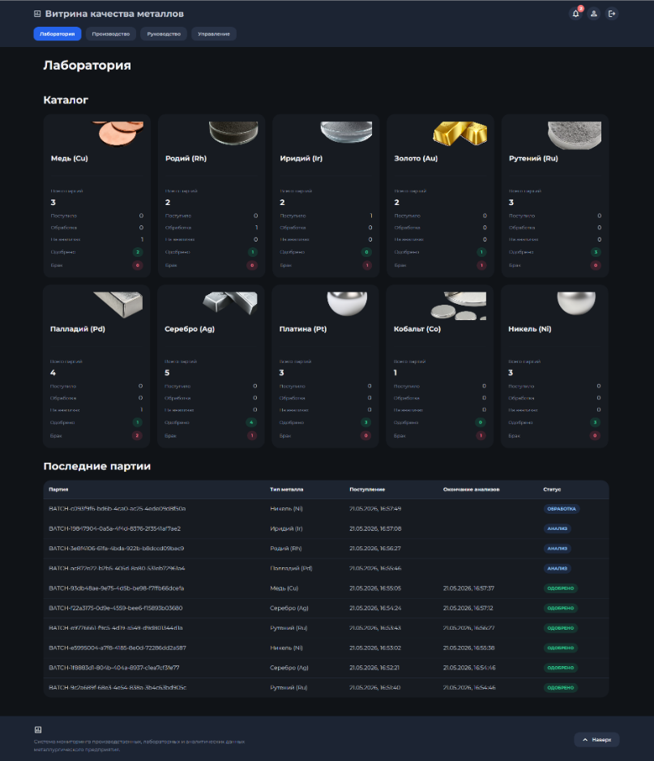
Рисунок 4 – Главная страница системы
При выборе определенного типа металла пользователь попадает на страницу, где отображена информация о последних партиях данного типа, их показателях, а также возможностью перехода на детальную информацию о партии (рис. 5). Перед списком расположен поисковый блок с фильтрами для ускорения нахождения необходимой партии.
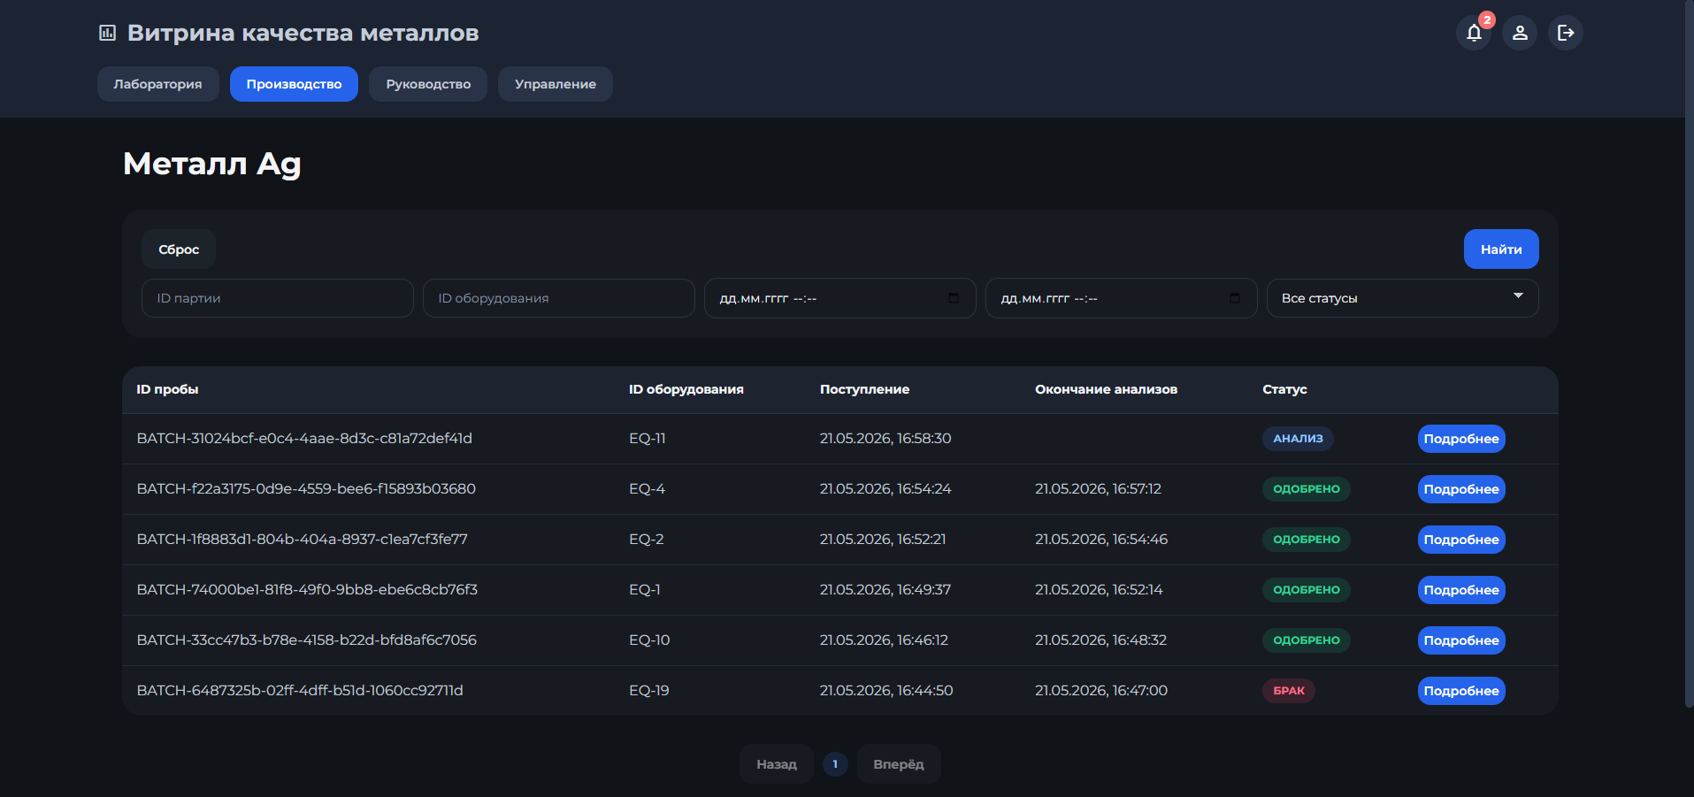
Рисунок 5 – Страница типа металла
Детальная страница партии металла (рис. 6) является центральным элементом системы и содержит консолидированную информацию из MES, SCADA и LIMS. Пользователь получает доступ к технологическим параметрам обработки, результатам лабораторных исследований и итоговому статусу партии.
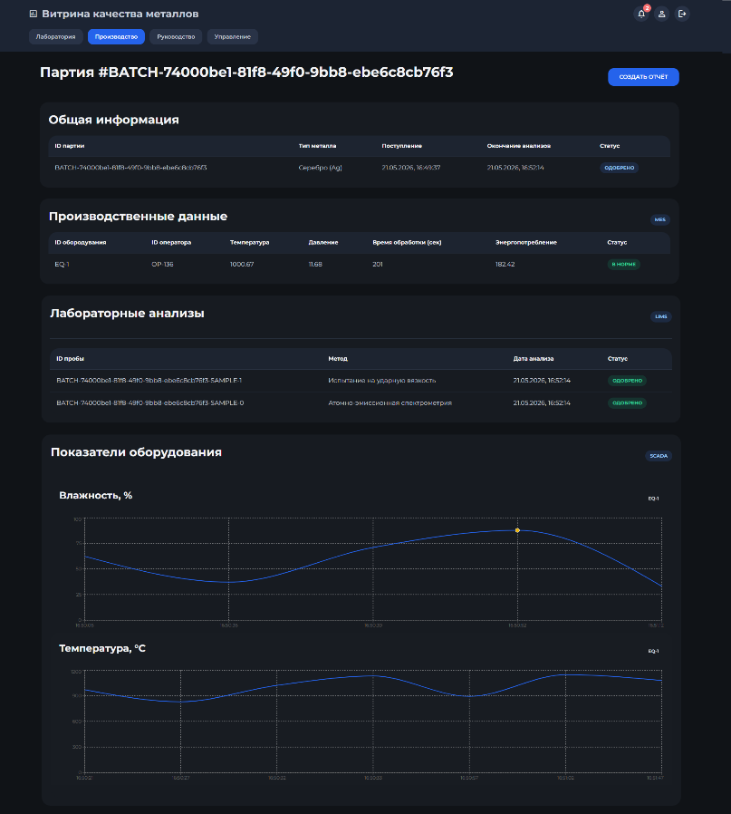
Рисунок 6 – Детальная страница партии
На детальной странице партии предусмотрен механизм автоматической генерации PDF-отчётов [21]. После формирования документа пользователь может получить структурированный отчёт, содержащий сведения о производственных параметрах, лабораторных исследованиях, технологических отклонениях и итоговом заключении о качестве продукции, что отображено на рисунке 7.
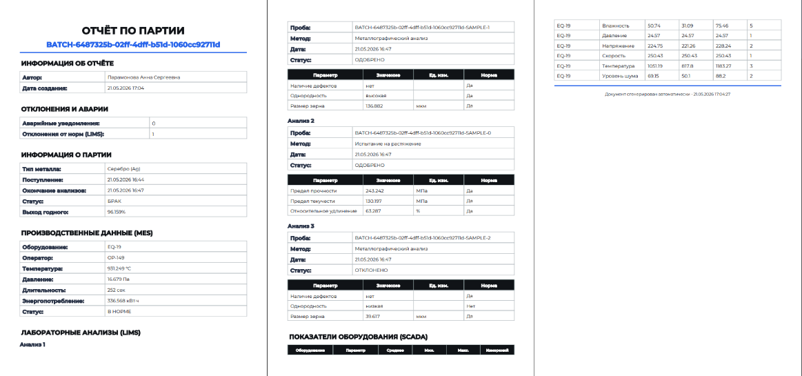
Рисунок 7 – Отчет о партии металла
Таким образом, пользовательский интерфейс системы ориентирован на обеспечение удобного и оперативного доступа к производственной информации для различных категорий сотрудников предприятия. Использование ролевых витрин, адаптивного интерфейса, WebSocket-уведомлений и аналитических визуализаций позволяет повысить эффективность взаимодействия пользователей с системой и ускорить процесс принятия решений в области контроля качества металлопродукции.

ЗАКЛЮЧЕНИЕ
В ходе производственной (преддипломной) практики была разработана информационная система витрины качества металла для предприятия Норникель. Система обеспечивает интеграцию данных MES, SCADA и LIMS, централизованное хранение информации, мониторинг технологических параметров, отображение аналитических витрин и автоматическое формирование уведомлений.
Разработанное решение реализовано на современном технологическом стеке с использованием React, Spring Boot, PostgreSQL и Apache Kafka. Система поддерживает ролевую модель доступа, генерацию PDF-отчётов и визуализацию производственных данных в режиме реального времени [18, 24, 25].
Практическая значимость проекта заключается в возможности повышения оперативности контроля качества металлургической продукции, сокращения времени анализа производственных отклонений и повышения эффективности взаимодействия между подразделениями предприятия.

СПИСОК ИСПОЛЬЗОВАННЫХ ИСТОЧНИКОВ
- ГОСТ Р ИСО 9001-2015. Системы менеджмента качества. Требования. – М.: Стандартинформ, 2015. – 32 с.
- Чернова, Г.В. Управление качеством продукции в металлургии / Г.В. Чернова, В.А. Дунаев. – М.: МИСиС, 2019. – 224 с.
- ГОСТ Р ИСО 14001-2016. Системы экологического менеджмента. Требования и руководство по применению. – М.: Стандартинформ, 2016. – 32 с.
- Колчин, А.Ф. Управление жизненным циклом продукции / А.Ф. Колчин, М.В. Овсянников, А.Ф. Стрекалов, С.В. Сумароков. – М.: Анахарсис, 2002. – 304 с.
- Кангин, В.В. Разработка SCADA-систем : учеб. пособие / В.В. Кангин, М.В. Кангин, Д.Н. Ямолдинов. – М. : БИНОМ. Лаборатория знаний, 2020. – 256 с. – ISBN 978-5-9729-0319-1.
- Пьявченко, Т.А. Проектирование АСУТП в SCADA-системе : учеб. пособие / Т.А. Пьявченко. – Таганрог : Изд-во Технологического ин-та ЮФУ, 2007. – 84 с.
- Зиндер, Е.З. Новое системное проектирование: информационные технологии и бизнес-реинжиниринг / Е.З. Зиндер // СУБД. – 1995. – № 4. – С. 37–51.
- Шапот, М.Д. MES-системы для промышленных предприятий / М.Д. Шапот // Открытые системы. – 2002. – № 3. – С. 14–20.
- Siemens AG. Opcenter Execution for Discrete Manufacturing: Technical Specification. – Munich: Siemens AG, 2022. – 118 p.
- Dassault Systèmes. Apriso Platform Architecture Overview. – Paris: Dassault Systèmes, 2021. – 56 p.
- LabWare Inc. LabWare LIMS 7 Administration Guide. – Wilmington: LabWare Inc., 2023. – 340 p.
- ООО «Аналитика-Сервис». Руководство пользователя ЛИС «Аналитика» версия 4.0. – М., 2022. – 112 с.
- Thermo Fisher Scientific. SampleManager LIMS 12.3 Release Notes. – Waltham: Thermo Fisher Scientific, 2023. – 45 p.
- Primetals Technologies. Quality Management System for Long Products: Product Description. – Linz: Primetals Technologies, 2022. – 62 p.
- SMS group GmbH. X-Pact Quality – The Integrated Quality Management System. – Düsseldorf: SMS group, 2022. – 28 p.
- AVEVA Group plc. Aveva Production Management 2020 Technical Overview. – Cambridge: AVEVA Group, 2021. – 84 p.
- Момджян, Э. PostgreSQL. Основы языка SQL : учеб. пособие / Э. Момджян. – СПб. : БХВ-Петербург, 2018. – 336 с. – ISBN 978-5-9775-3899-8.
- Банкс, А. Изучаем React / А. Банкс, Е. Порселло ; пер. с англ. А. Логунова. – 2-е изд. – СПб. : Питер, 2020. – 400 с. – ISBN 978-5-4461-1113-8.
- Флэнаган, Д. JavaScript. Подробное руководство / Д. Флэнаган ; пер. с англ. – 7-е изд. – М. : О&#x2019;Рейли, 2022. – 706 с. – ISBN 978-5-9203-9565-2.
- Козмина, Д. Pro Spring 5 : руководство по разработке корпоративных приложений / Д. Козмина, Р. Харроп, К. Шефер, К. Хо ; пер. с англ. – М. : ДМК Пресс, 2019. – 920 с. – ISBN 978-5-97060-632-5.
- iText Group. iText 7 Core : Developer Documentation [Электронный ресурс]. – URL: https://itextpdf.com/en/resources/api-documentation/itext-7-core (дата обращения: 15.05.2026).
- Spring.io. Spring WebSocket Reference [Электронный ресурс]. – URL: https://docs.spring.io/spring-framework/docs/current/reference/html/web.html#websocket (дата обращения: 18.05.2026).
- Spring.io. Spring Boot Reference Documentation [Электронный ресурс]. – URL: https://docs.spring.io/spring-boot/docs/current/reference/html/ (дата обращения: 18.05.2026).
- PostgreSQL Global Development Group. PostgreSQL 16 Documentation [Электронный ресурс]. – URL: https://www.postgresql.org/docs/16/ (дата обращения: 18.05.2026).
- Apache Software Foundation. Apache Kafka Documentation [Электронный ресурс]. – URL: https://kafka.apache.org/documentation/ (дата обращения: 18.05.2026).
- Spring.io. Spring Security Reference [Электронный ресурс]. – URL: https://spring.io/projects/spring-security (дата обращения: 18.05.2026).
- React Router Documentation [Электронный ресурс]. – URL: https://reactrouter.com/ (дата обращения: 18.05.2026).
- TanStack Query Documentation [Электронный ресурс]. – URL: https://tanstack.com/query/latest (дата обращения: 18.05.2026).
- Recharts Documentation [Электронный ресурс]. – URL: https://recharts.org/en-US/ (дата обращения: 18.05.2026).
- Docker Inc. Docker Compose Documentation [Электронный ресурс]. – URL: https://docs.docker.com/compose/ (дата обращения: 18.05.2026).

ПРИЛОЖЕНИЕ 1

